1.Konu Adı: Excel'e giriş, Excel'in genel yapısı
2.Süre:40
3.Hedef ve Davranışlar:
a. Microsoft Excel başlatılması
b. Microsoft Excel tanıtılması
c. Microsoft Excel kullanılacak alanların belirlenmesi
d.Hedef hücrelere değerlerin girilmesi gösterilmesi
4.Uygulama için gerekli olan yazılımlar ve donanımlar:
a. Microsoft Excel programı
5.Uygulamanın Başlığı:
a. başlat >programlar>Microsoft Excel programı başlatılır
b.Araç çubuklar,çalışma alanı,formul çubuğu,menü çubuğu,durum çubuğu tanıtılır.

6.Uygulamanın Ekran Görüntüleri:
a.
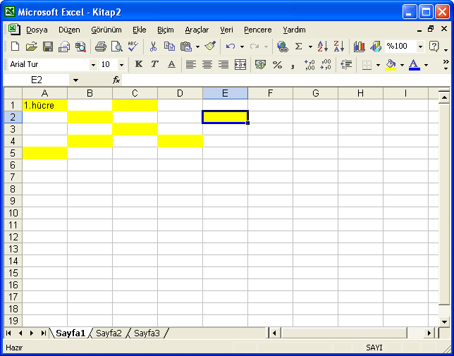
Başlık Çubuğu

Araç Çubukları
Formul Çubuğu
Çalışma Alanı
Kaydırma Çubuğu
Sayfa Alanı
7.Değerlendirme:
a. Microsoft Excel programı nasıl çalıştırılır?
b.Menü çubuğunu gösteriniz
c.Formul çubuğunun görevi nedir?

8.Evrensel Değerler:
a.Nasıl ki Excel de formül çubuğunu kullanarak yapacağımız işleri kolaylaştırıyoruz.Hayatımızı da belli bir plan programını çizerek ileriye dönük’daha faydalı nasıl olabilirim’ sorusunun cevabını bulabiliriz.
b.Her programın kendisine özgü bir yapısı olduğu gibi her yaratılanında kendine has özellikleri vardır bu da yaratıcının her yaratılanla özel ilgilendiği gösterir.Bu da yaratıcını insana verdiği değer gösterir.
9.Alıştırmalar:
a. Microsoft Excel fotoğrafını çekip oklarla alanların tanıtımın yapınız.

